Справка
Беседа с полицейскими
4.08.2018г. 9:30

Тема : «Полиция и дети».
Встреча с участковым инспектором полиции.
Цель: воспитание правовой культуры школьников.
Задачи:
1. Научить учащихся различать понятия шалость, злонамеренный поступок, проступок, преступление.
2. Закрепить знания о правах и ответственности подростка.
3. Развивать такие качества, как: патриотизм, гражданственность, уважение к закону, к правовым нормам
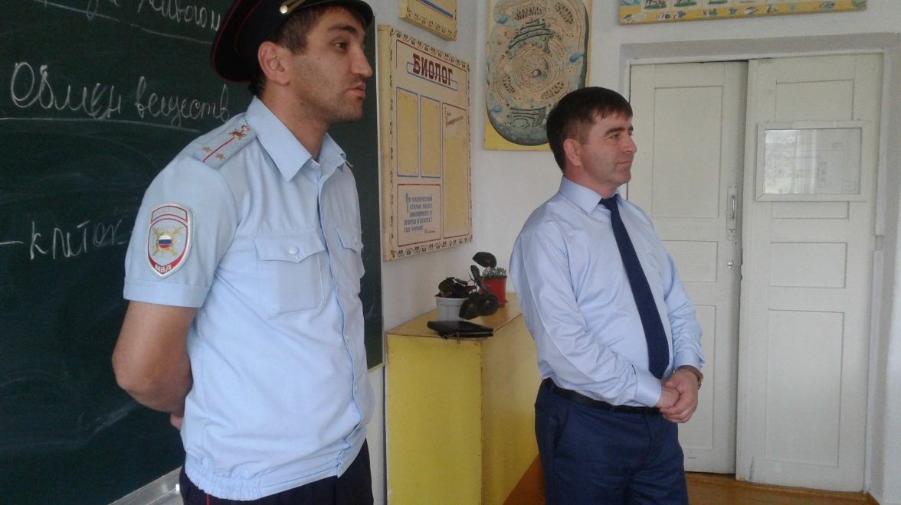
В рамках плана мероприятий направленных на профилактику и предупреждение правонарушений среди учащихся гимназии проводятся регулярные встречи с участковым инспектором полиции .
Такая встреча прошла с учащимися 5-11 классов в гимназии , была проведена беседа, направленная на профилактику правонарушений среди подростков. 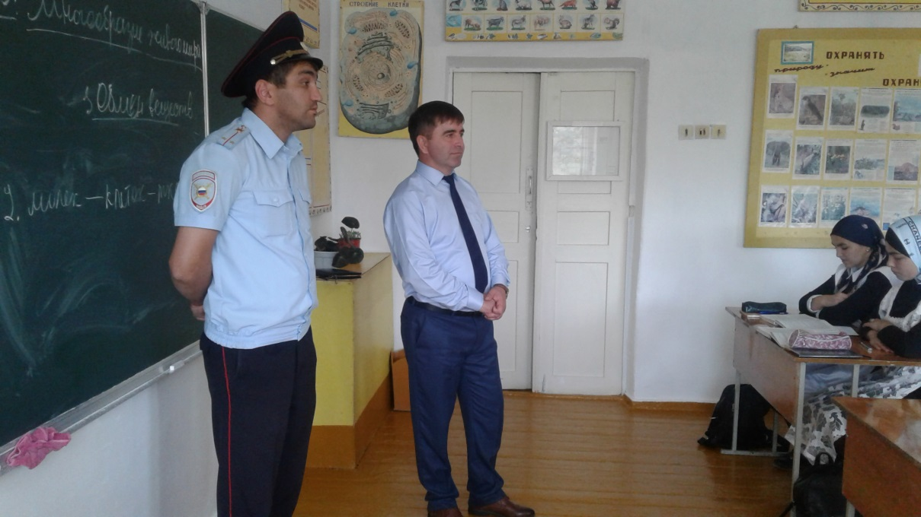

Провел беседу участковый уполномоченный полиции Хайрулаев Гашим Салманович.

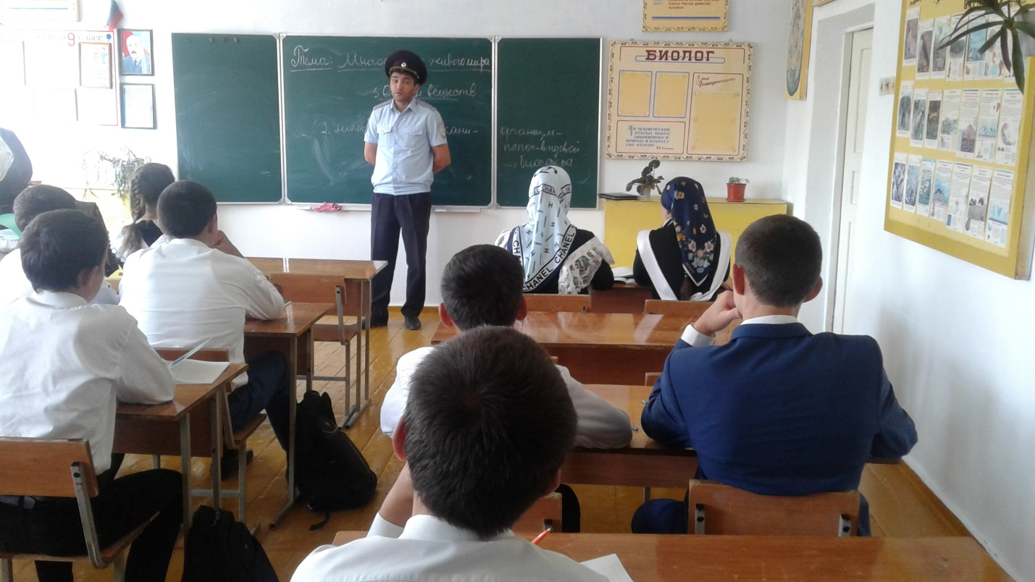
Темами беседы были: соблюдение законности, профилактика краж чужого имущества, правила поведения в общественных местах и массовых мероприятиях, правила поведения на улице и транспорте, профилактика табакокурения, употребления алкоголя и ответственность несовершеннолетних за распитие спиртных напитков, употребление наркотиков, поведение в семье. Беседа проходила очень живо и с большим интересом со стороны ребят. Участковый уполномоченный полиции рассказывал не только о законах, но и приводил примеры о том, какие последствия наступают за совершенные правонарушения. Беседа для учащихся получилась не только познавательной, но и очень полезной.
После рассказа о мерах предосторожности и профилактике правонарушений, совершаемых подростками, детям разрешили задать вопросы. Современных детей интересует что, к примеру, ждет ребенка за совершенную кражу, за вымогательство денег у младших школьников, за драку.

Зам.дир по ВР Зубайриев Г.А.

